ЛАБОРАТОРНА РОБОТА 2
Тема: Вивчення будови і роботи машин для обробки ґрунту.
Мета: Поглибити теоретичні знання з будови та принципу роботи знарядь для обробітку ґрунту.
Обладнання та матеріали: таблиці, плакати, довідники.
Хід роботи
Завдання 1. Заповнити таблицю 1.
Таблиця 1
Технічна характеристика плугів
Марка плуга | Ширина захвата, м | Глибина оранки, см: | Продуктивність, га/год | Число передплужників
Завдання 2. Дати специфікацію плугу ПН-4-35 „Орач” 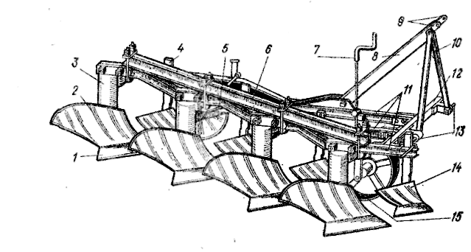

Рис. 1. Плуг чотирьохкорпусний ПН-4-35 «Орач»
1- ________________________________________________________________
2- ________________________________________________________________
3- ________________________________________________________________
4 - ________________________________________________________________
5 - ________________________________________________________________
6 - ________________________________________________________________
7 - ________________________________________________________________
8 - ________________________________________________________________
9 - ________________________________________________________________
10 - _______________________________________________________________
11 - _______________________________________________________________
12 - _______________________________________________________________
13 - _______________________________________________________________
14 - _______________________________________________________________
15 - _______________________________________________________________
Завдання 3. Вивчити та замалювати форми відвалів плугів
а) | б) | в) | г)

Рис. 2. Форма відвалів плугів
а - циліндричний; б - культурний; в - напівгвинтовий; г- гвинтовий

Завдання 4. Описати будову, принцип роботи та призначення одного з плугу ПКЛ-70; ПН-4-35 „Орач”; ПЛН-3-35; ПКУ-3-35; ПН-3-40; ПЛН-135; ПЛО-400.
_____________________________________________________________________________________________________________________________________________________________________________________________________________________________________________________________________________________________________________________________________________________________________________________________________________________________________________________________________________________________________________________________________________________________________________________________________________________________________________________________________________________________________________________________________________________________________________________________________________________________________________________________________________________________________________________________________________________________________________________________________________________________________________________________________________________________________________________________________________________________________________________________________________________________________________________________________________________________________________________________________________________________________________________________________________________________________________________________________________________________________________________________________________________________________________________________________________________________________________________________________________________________________________________________________________________________________________________________________________________________________________________________________________________________________________________________________________________________________________________________________________________________________________________________________________________________________________________________________________________________________________________________________________________________________________________________________________________________________________________________________________________________________________________________________
Завдання 5. Вивчити та замалювати типів лабетів культиваторів для суцільної обробки ґрунтів.

а) | б) | в)
г) | д) | е)

Рис. 3. Типи лабетів культиваторів для суцільної обробки ґрунту
а- полільна плоскоріжуча стрілчаста;
б - універсальна полільна стрілчаста;
в - вспушувальна списоподібна;
г - вспушувальна оборотна;
д- вспушувальна долотоподібна;
е - вспушувальна на пружиною стійці

Завдання 6. Дати специфікацію начіпній ґрунтовій фрезі машини УСБ-25
Рис. 4. Начіпна ґрунтова фреза машини УСБ-25
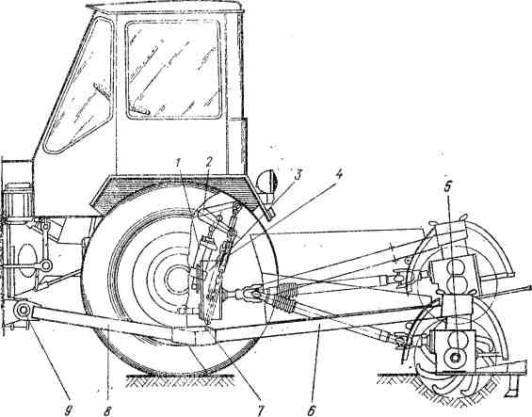
1 - ________________________________________________________________
2 - ________________________________________________________________
3- ________________________________________________________________
4- ________________________________________________________________
5 - ________________________________________________________________
6 - ________________________________________________________________
7 - ________________________________________________________________
8 - ________________________________________________________________
9 - ________________________________________________________________

Висновок: ________________________________________________________________________________________________________________________________________________________________________________________________________________________________________________________________________________________________________________________________________________________________________________________________________________________________________________________________________________________________________________________________________________

